**新桥街道中心幼儿园中二班幼儿10.12日活动状况记录表**

**来园情况：**

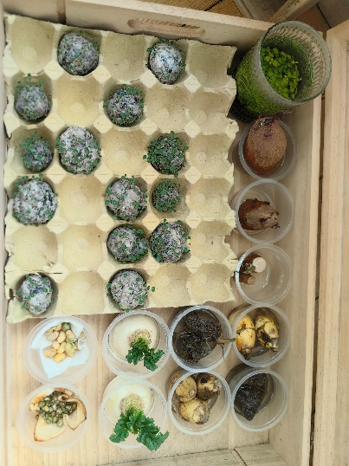今日周六，天气阴，入园后有的宝贝就开始给植物角里的种子浇水，观察小鱼小螃蟹生活的怎么样。大家会分享自己的发现，如花生、丝瓜、菠萝蜜、奇亚籽、豆子等物品已经发芽了，孩子们兴奋不已的同时，发现有一只螃蟹和小鱼漂浮在水面上没有动，大家猜测到他们已经死掉了，大家又感觉到一点伤感，祈祷剩下来的小动物们能活得自由自在，平平安安哦！

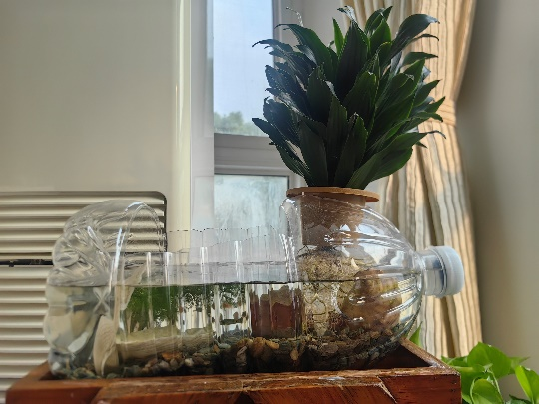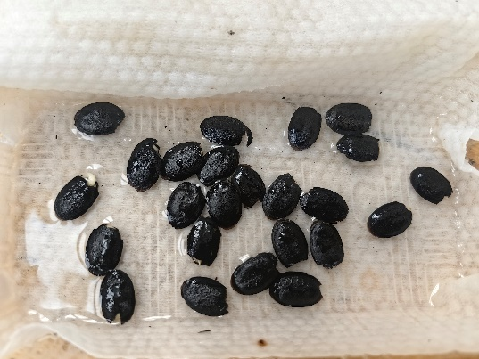

**户外活动：**

今天户外我们完了拍皮球，时隔半年多，我们重新帮孩子们记录了一次性拍球总个数，孩子们都有了很大的进步，甚至有的宝贝还玩起了花式拍球，很厉害哦！平时有空孩子们可以多练习练习，虽然是简单的拍球，但是也能帮助孩子锻炼肢体协调、反应速度、力量和耐力发展等多方面哦～同时也能培养孩子爱运动、会运动的喜好哦！

